Красноярский край Саянский район
муниципальное образование Межовский сельсовет

Межовский сельский Совет депутатов
четвертого созыва

РЕШЕНИЕ

09.11. 2021 с. Межово № 49

О внесении изменений в решение от 29.06.2020 №130 «Об утверждении схемы многомандатного избирательного округа для проведения выборов депутатов Межовского сельского Совета депутатов Саянского района Красноярского края»

В соответствии со статьей 18 Федерального закона от 12.06.2002 г. № 67-ФЗ «Об основных гарантиях избирательных прав и права на участие в референдуме граждан Российской Федерации», пунктом 6 статьи 2, статьей 8 Закона Красноярского края от 02.10.2003 г. № 8-1411 «О выборах в органы местного самоуправления в Красноярском крае», Уставом Межовского сельсовета, Межовский сельский Совет депутатов, РЕШИЛ:
- Решение Межовского сельского Совета депутатов от 29.06.2020 №130 дополнить пунктом 1.1 в следующей редакции:
  - Утвердить графическое изображение многомандатного избирательного округа согласно приложению 1 к настоящему решению.
  - Дополнить решение Межовского сельского Совета депутатов от 29.06.2020 №130 приложением 1, согласно приложению к настоящему решению.
  - Приложение к решению изложить в новой редакции согласно приложению 2 к настоящему решению.
  - Решение Межовского сельского Совета депутатов от 25.11.2019 №113 считать утратившим силу.
2. Контроль за исполнением настоящего решения возложить на постоянную комиссию по социальной политике, местному самоуправлению и защите прав граждан.
3. Решение вступает в силу в день, следующий за днем его официального опубликования в «Информационном листке» администрации Межовского сельсовета и подлежит размещению на странице официального сайта администрации Саянского района в информационно-телекоммуникационной сети Интернет.
Председатель Совета депутатов Глава Межовского сельсовета
_____________ А.Г. Рец ____________ В.А. Заруднев

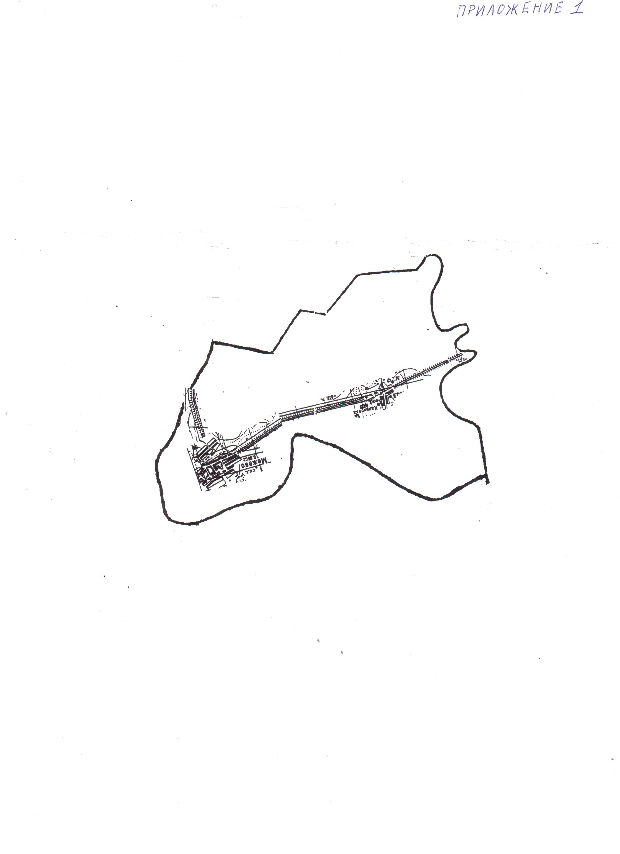
Приложение 2

СХЕМА
многомандатного избирательного округа для проведения выборов депутатов
Межовского сельского Совета депутатов Саянского района Красноярского края

№п/п | Количество мандатов, замещаемых в округе | Границы избирательного округа  (наименование населенных пунктов) | Число избирателей  в избирательном  округе
1 | 7 | д.Калиновка  с.Межово | 534

